Задание для дистанционного обучения. 4Б («Живопись»), 4Б («ДПТ»)
(15.02.2022г)

Прочитать статью
«ИСКУССТВО ФРАНЦИИ I ПОЛОВИНЫ XVIIIВЕКА» (Энциклопедия для детей. Том 7. Искусство. Часть 2. Архитектура, изобразительное и декоративно-прикладное искусство XVII—XX веков.) Тема урока «ИСКУССТВО ФРАНЦИИ I ПОЛОВИНЫ XVIII ВЕКА. СТИЛЬ РОКОКО»

Записать в тетради выделенный текст. Тетради будут проверяться.

ИСКУССТВО ФРАНЦИИ I половины XVIIIвека
В XVIII в. расстановка сил в художественной жизни Европы изменилась. Италия, хранительница культурных традиций прошедших веков, превратилась в своеобразный музей великих памятников прошлого. Однако в XVIII столетии равных им уже не создавалось. Итальянские государства беднели, мастера не получали крупных заказов и вынуждены были искать их за границей. И всё же в это время здесь работали выдающиеся художники. В первой половине XVIII столетия в Италии и странах, находившихся под её влиянием (в Центральной Европе, Германии), наступил новый расцвет искусства барокко.
Во Франции, которая в XVII в. стала родиной классицизма, барокко не получило широкого распространения. В начале XVIII в. здесь появился новый стиль —рококо (от франц. rocaille — «раковина»). Название раскрывает самую характерную его черту — пристрастие к сложным, изысканным формам, причудливым линиям, напоминающим прихотливый силуэт раковины. Искусство рококо обращено к миру человеческих чувств, неуловимых, тонких оттенков настроений. Этот стиль просуществовал недолго — примерно до 40-х гг., но его влияние на европейскую культуру ощущалось до конца столетия.
С середины XVIII в. европейское искусство вновь обратилось к античности, что объясняется несколькими причинами. Одна из них — достижения археологии. Начавшиеся в 40-х гг. раскопки Помпей — древнего города в Италии, засыпанного пеплом при извержении Везувия в 79 г. н. э., — открыли удивительные по красоте и богатству памятники искусства и вызвали огромный интерес к античной культуре. Однако более важная причина кроется в распространении идей Просвещения. Просветители, размышляя о совершенствовании личности и путях переустройства общества, приходили к поискам идеала, который они видели в истории и культуре Древней Греции и Древнего Рима. Сложившийся на этой почве стиль получил название неоклассицизм (т. е. новый классицизм).
Далеко не во всех странах неоклассицизм сменил стиль рококо. Так было во Франции, в Италии (где рококо сосуществовало с барокко) и отчасти в Германии. В искусстве других стран, например в России, черты рококо и неоклассицизма оригинально переплелись.
В XVIII в. резко уменьшилась зависимость художников от частных заказчиков. Главным судьёй произведений искусства стало общественное мнение. Появилась художественная критика, задачи которой заключались в оценке произведений искусства с точки зрения всего общества. Первые критики — выдающиеся философы Просвещения Дени Дидро, Жан Жак Руссо и другие - писали о театре, музыке и живописи.
Во Франции, где новые формы искусства возникали особенно быстро, важным событием художественной жизни стали публичные выставки — Салоны, которые ежегодно (начиная с 1667 г.) организовывала парижская Королевская академия живописи и скульптуры при поддержке двора. Успех в Салоне означал для живописца или скульптора настоящее признание, но добиться признания там было непросто. Произведения для Салонов отбирала особая комиссия академии. Участвовать в этих выставках стремились не только французы, но и мастера из других стран. Постепенно Париж превратился в общеевропейский художественный центр.
*Просвещение — идейное течение в странах Европы » XVIII — начала XIX в. Главную свою задачу его представители видели в том, чтобы через образование и просвещение показать людям несовершенство их жизни и морального облика и найти путь к созданию идеального общества и идеальной личности.
**Первоначально большие официальные выставки парижской Королевской академии живописи и скульптуры проходили в Квадратном салоне Лувра. Поэтому их стали называть Салонами.
ИСКУССТВО ФРАНЦИИ
АРХИТЕКТУРА
Архитектура XVIII столетия во Франции традиционно разделяется на два периода, которым соответствуют два архитектурных стиля: в первой половине XVIII в. господствующее положение занимает рококо, во второй — неоклассицизм. Эти стили во всём противоположны друг другу, поэтому переход от рококо к неоклассицизму часто называют «бунтом».
Стиль рококо отошёл от строгих правил классицизма XVII в.; его мастеров больше привлекали чувственные, свободные формы. Архитектура рококо ещё сильнее, чем барокко, стремилась сделать очертания сооружений более динамичными, а их убранство — более декоративным, однако она отвергла торжественность барокко и его тесную связь с Католической Церковью.
Самого слова «неоклассицизм» в XVIII в. ещё не существовало. Критики и художники пользовались другими определениями — «истинный стиль» или «возрождение искусств». Интерес к античности в XVIII столетии приобрёл научный характер: археологи начали методические раскопки древних памятников, архитекторы стали делать точные обмеры и чертежи сохранившихся фрагментов и руин. Для неоклассицистов архитектура была способом переустройства мира. Появились утопические проекты, в которых воплощались идеалы эпохи Просвещения; позднее они получили название «говорящая архитектура».
АРХИТЕКТУРА РОКОКО
Рококо возникло в последние годы правления короля Людовика XIV (1643—1715 гг.), но в отличие от всех предшествовавших ему стилей французской архитектуры не было придворным искусством. Большинство построек рококо — это частные дома французской аристократии: богатые городские особняки (во Франции их называли «отелями») и загородные дворцы.
Как правило, высокая ограда отделяла особняк от города, скрывая жизнь владельцев дома. Комнаты отелей часто имели криволинейные очертания; они не располагались анфиладой, как было принято в особняках XVII в., а образовывали очень изящные асимметричные композиции. В центре обычно помещался парадный зал, так называемый салон. Комнаты были гораздо меньше, чем залы дворцов эпохи классицизма, и с более низкими потолками. А окна в этих особняках делали очень большими, почти от пола. Интерьеры построек рококо были оформлены скульптурными и резными украшениями, живописью на фантастические темы и множеством зеркал.
Отель Субиз в Париже построен для принца де Субиза в 1705 — 1709 гг. по проекту Пьера Алексиса Деламера (1675—1745). Как и другие особняки, он отгорожен от прилегающих к нему улиц высокой стеной с роскошными въездными воротами.
*Анфилада (франц. enfilade, от enfiler — «нанизывать на нить») — ряд последовательно располагающихся друг за другом помещений, дверные проёмы которых находятся на одной оси.

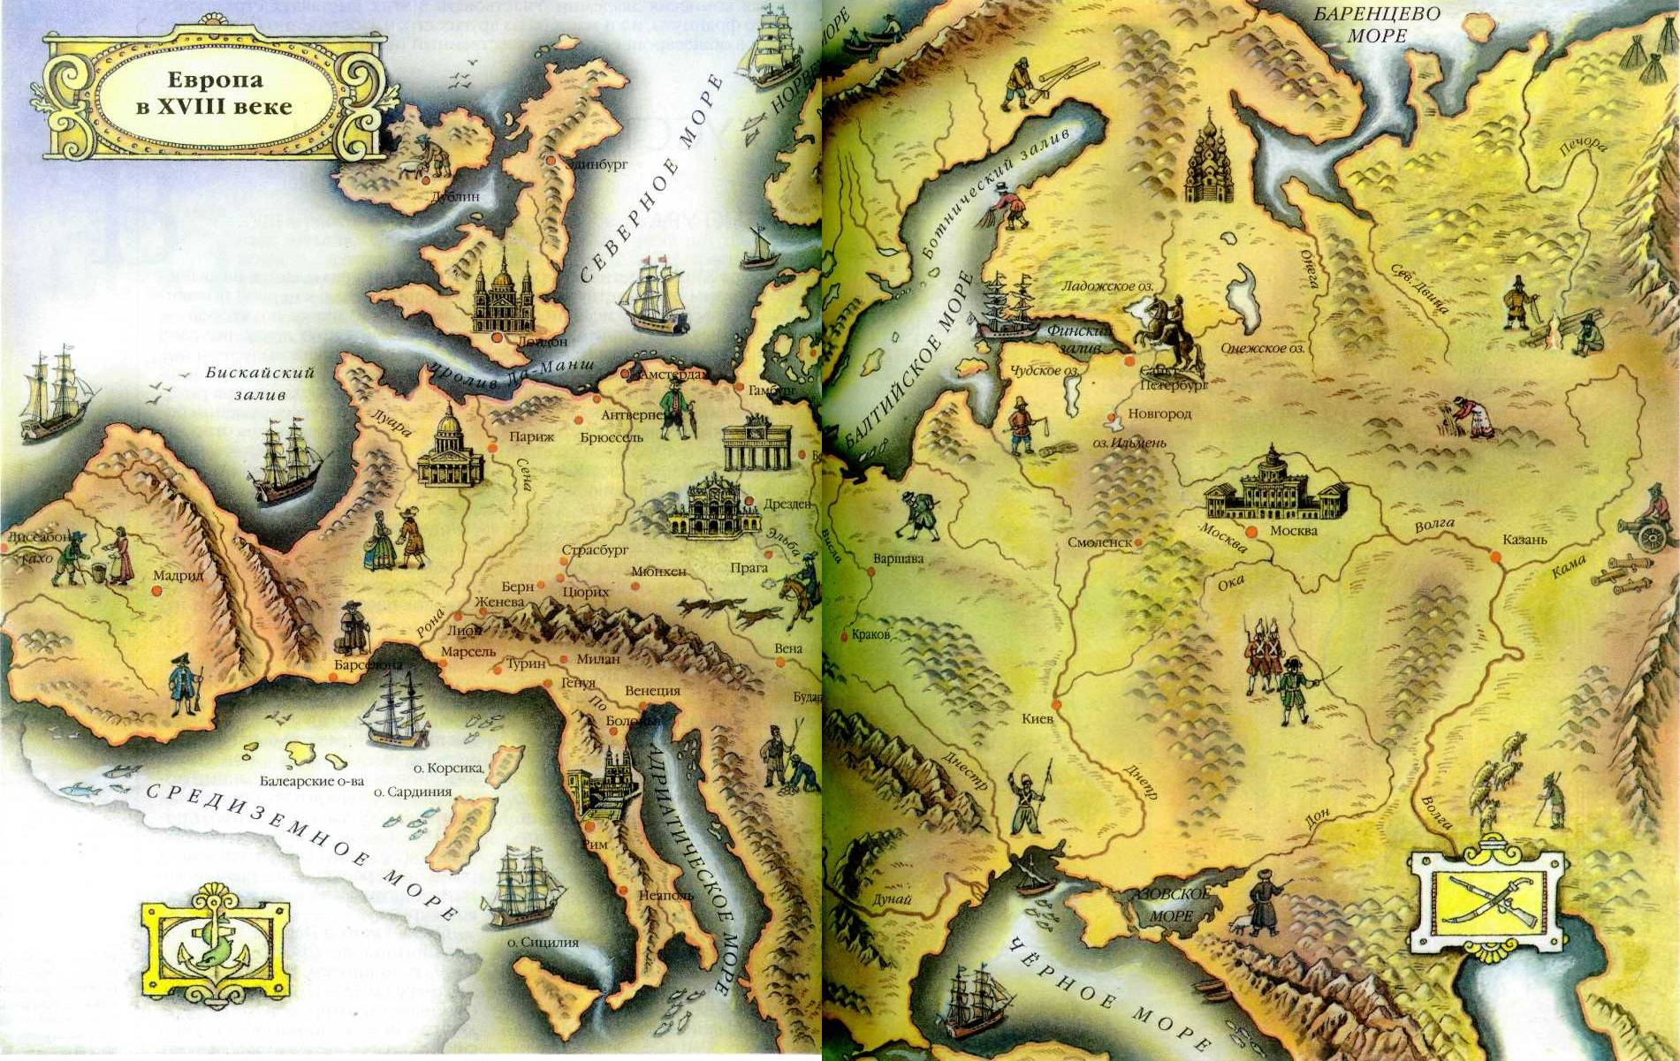

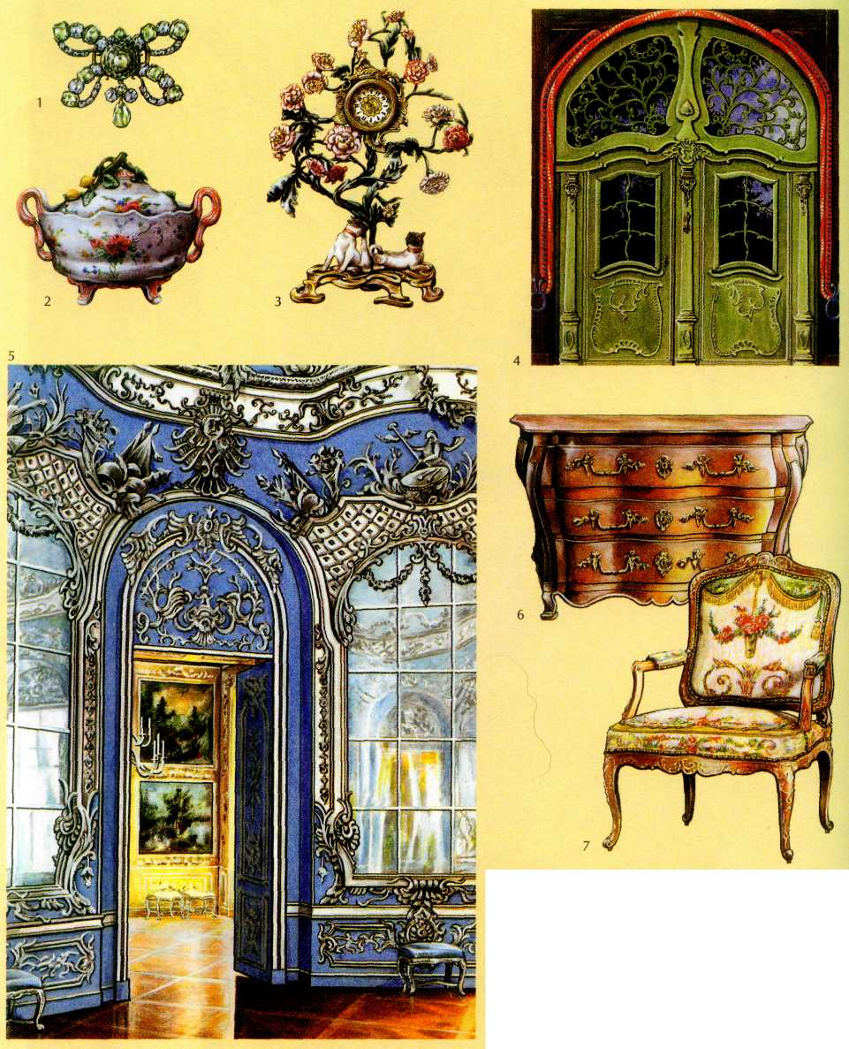
Рококо
1 — Бант из хризолита. Середина XVIII в.;
2 — Миска с крышкой. Фаянс. Около 1765 г.
Франция;
3 —"Часы с мопсиками. Середина XVIII в. Франция;
4 — Дверь. XVIII в. Германия;
5 — Замок Амалиенбург. Интерьер. 1734—1739 гг.
Германия;
6 — Комод;
7 — Кресло. XVIII в. Франция.
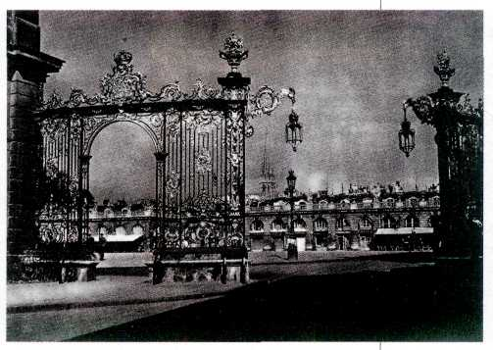
Эмманюэль Эре де Корни.
Площадь Станислава. 1752—1755 гг.
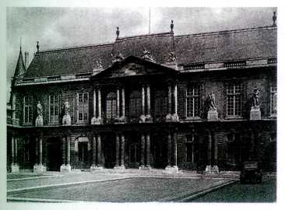
Пьер Алексис Деламер.
Отель Субиз. 1705—1709 гг. Париж.
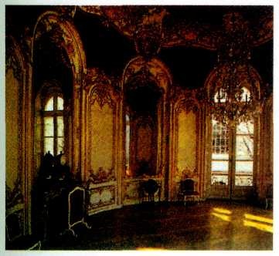
Жермен Боффран.
Овальный салон отеля Субиз. 1735—1738 гг. Париж.
В интерьере отеля Субиз особенно интересен Овальный салон (1735— 1738 гг.), созданный в стиле рококо архитектором, скульптором и декоратором Жерменом Боффраном (1667—1754). Здесь все углы закруглены, нет ни одной прямой линии, даже переход от стен к потолку замаскирован картинами, помещёнными в рамы криволинейных очертаний. Все стены украшены резными панелями, позолоченными орнаментами и зеркалами, которые словно расширяют пространство, придавая ему неопределённость. В эпоху рококо был создан также один из самых красивых городских ансамблей Франции — ансамбль трёх площадей в городе Нанси в Лотарингии (на востоке страны), построенный в 1752—1755 гг. по заказу Станислава I, герцога Лотарингского. Автором этого проекта был ученик Боффрана Эмманюэль Эре де Корни (1705—1763). Королевская площадь — перед Дворцом правительства — представляет собой как бы огромный парадный двор, почти овальный. Всю площадь обегает колоннада, которая включает в себя также портик Дворца. С него открывается вид на узкую и длинную, засаженную деревьями площадь Карьер, которая завершается триумфальной аркой. Она обозначает вход на главную площадь ансамбля — прямоугольную площадь Станислава. Угловые въезды на неё оформлены коваными решётками и воротами с изящным позолоченным узором. В центре расположен конный монумент герцога Станислава I. Ансамбль в Нанси хронологически завершает эпоху рококо.

